Приложение №1
к Порядку проведения муниципального этапа
Всероссийского профессионального конкурса
«Воспитатель года России» в 2023 году
в Республике Дагестан

Представление
____Муниципальное бюджетное дошкольное образовательное учреждение
«Центр развития ребенка - детский сад №14 «Журавленок»
(МБДОУ «ЦРР-д/с №14 «Журавленок»)
(наименование муниципального органа)
выдвигают_________Шаибову Румиян Бадалиевну________________________ (фамилия, имя, отчество участника Конкурса)

на участие в муниципальном этапе Всероссийского профессионального конкурса «Воспитатель года России» в 2023 году в Республике Дагестан

Заведующая МБДОУ «ЦРР-
д/с №14 «Журавленок») Жаркова Л.Ш.

М.П.

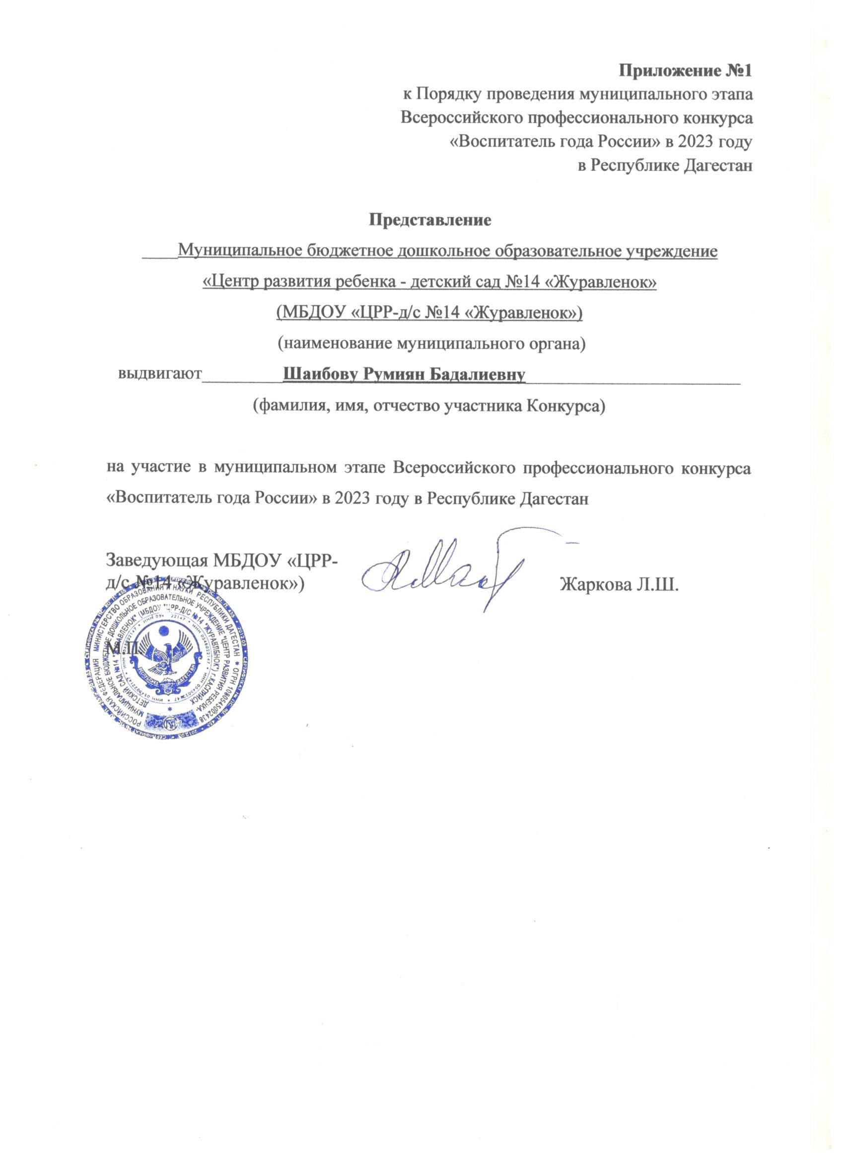
Приложение №2
к Порядку проведения муниципального этапа
Всероссийского профессионального
конкурса «Воспитатель года России» в 2023 году
в Республике Дагестан
ВЫПИСКА ИЗ ПРОТОКОЛА
педагогического совета
Муниципального бюджетного дошкольного образовательного учреждения
«Центр развития ребенка - детский сад №14 «Журавленок»
(МБДОУ «ЦРР-д/с №14 «Журавленок»)
(название муниципального органа)
№_3_ от __22. 02. 2023 года
СЛУШАЛИ: О выдвижении кандидатуры на участие в муниципальном этапе
Всероссийского профессионального конкурса «Воспитатель года России» в 2023 году в Республике Дагестан.
РЕШИЛИ: Выдвинуть на участие в муниципальном этапе Всероссийского профессионального конкурса «Воспитатель года России» в 2023 году в Республике Дагестан.
__Шаибову Румиян Бадалиевну___________________________,
(фамилия, имя, отчество в родительном падеже)

«ЗА»: _30_ чел. «ПРОТИВ»: _0__ чел. «ВОЗДЕРЖАЛИСЬ»: 0_ чел.

Заведующая МБДОУ «ЦРР-
д/с №14 «Журавленок») Жаркова Л.Ш.

М.П.

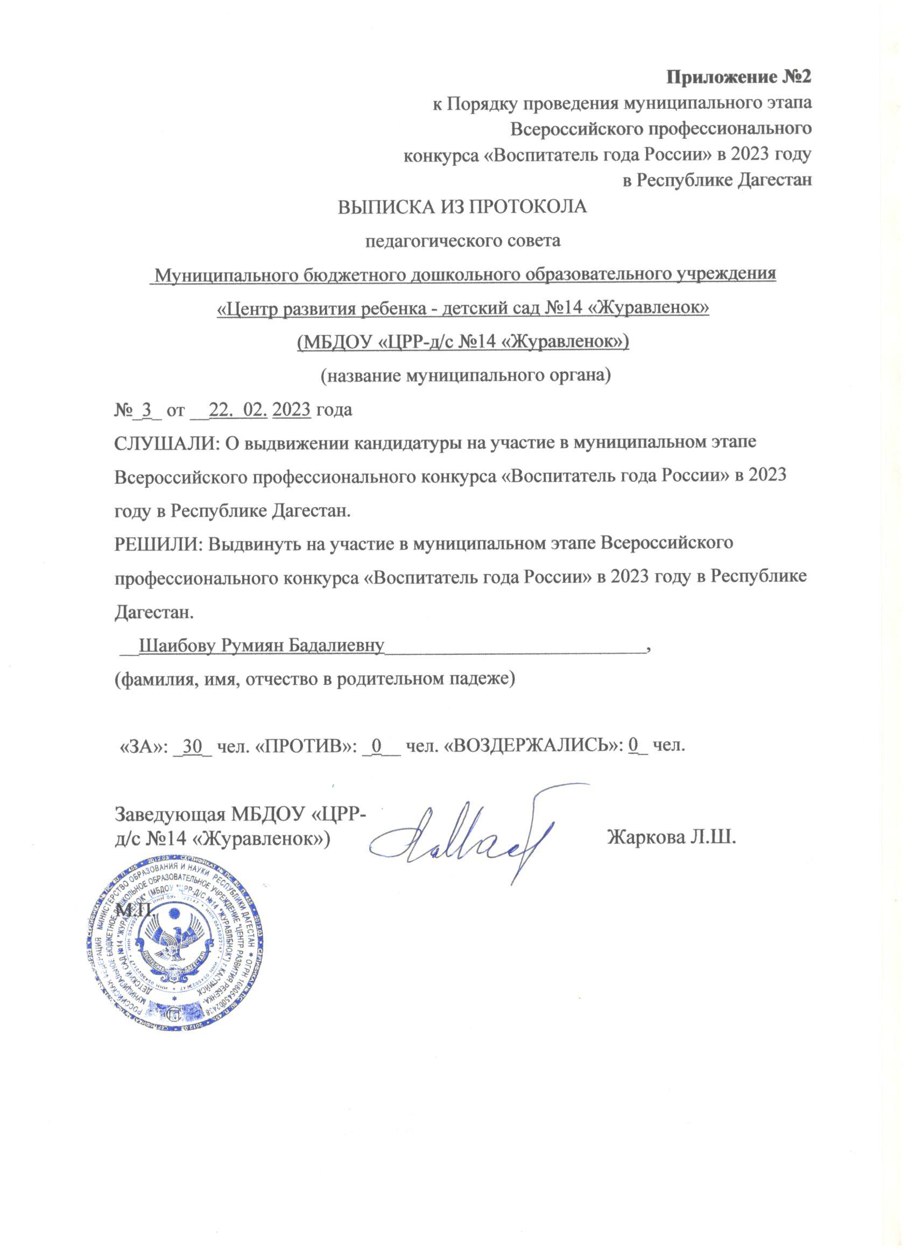
Приложение №3

В Оргкомитет
муниципального
этапа Всероссийского профессионального
конкурса «Воспитатель года России» в 2023 году
в Республике Дагестан
от_Шаибовой Румиян Бадалиевны_,
(ФИО в родительном падеже)
__воспитатель__
(должность)
_____МБДОУ «ЦРР-д/с №14 «Журавленок»____
(наименование образовательной организации)

Заявление
Я, Шаибова Румиян Бадалиевна , (фамилия, имя, отчество)
даю согласие на участие в муниципальном этапе Всероссийского профессионального конкурса «Воспитатель года России – 2023» и внесение сведений, указанных в информационной карте участника финала Конкурса, представленной в Оргкомитет муниципального этапа Всероссийского профессионального конкурса «Воспитатель года России – 2023» в базу данных об участниках Конкурса и использование, за исключением разделов 8 – 10 («Контакты», «Документы» и «Личные банковские реквизиты»), в некоммерческих целях для размещения в Интернете, буклетах и периодических изданиях с возможностью редакторской обработки.

«_22_» ___02__ 2023__ г. _____________________
(подпись)

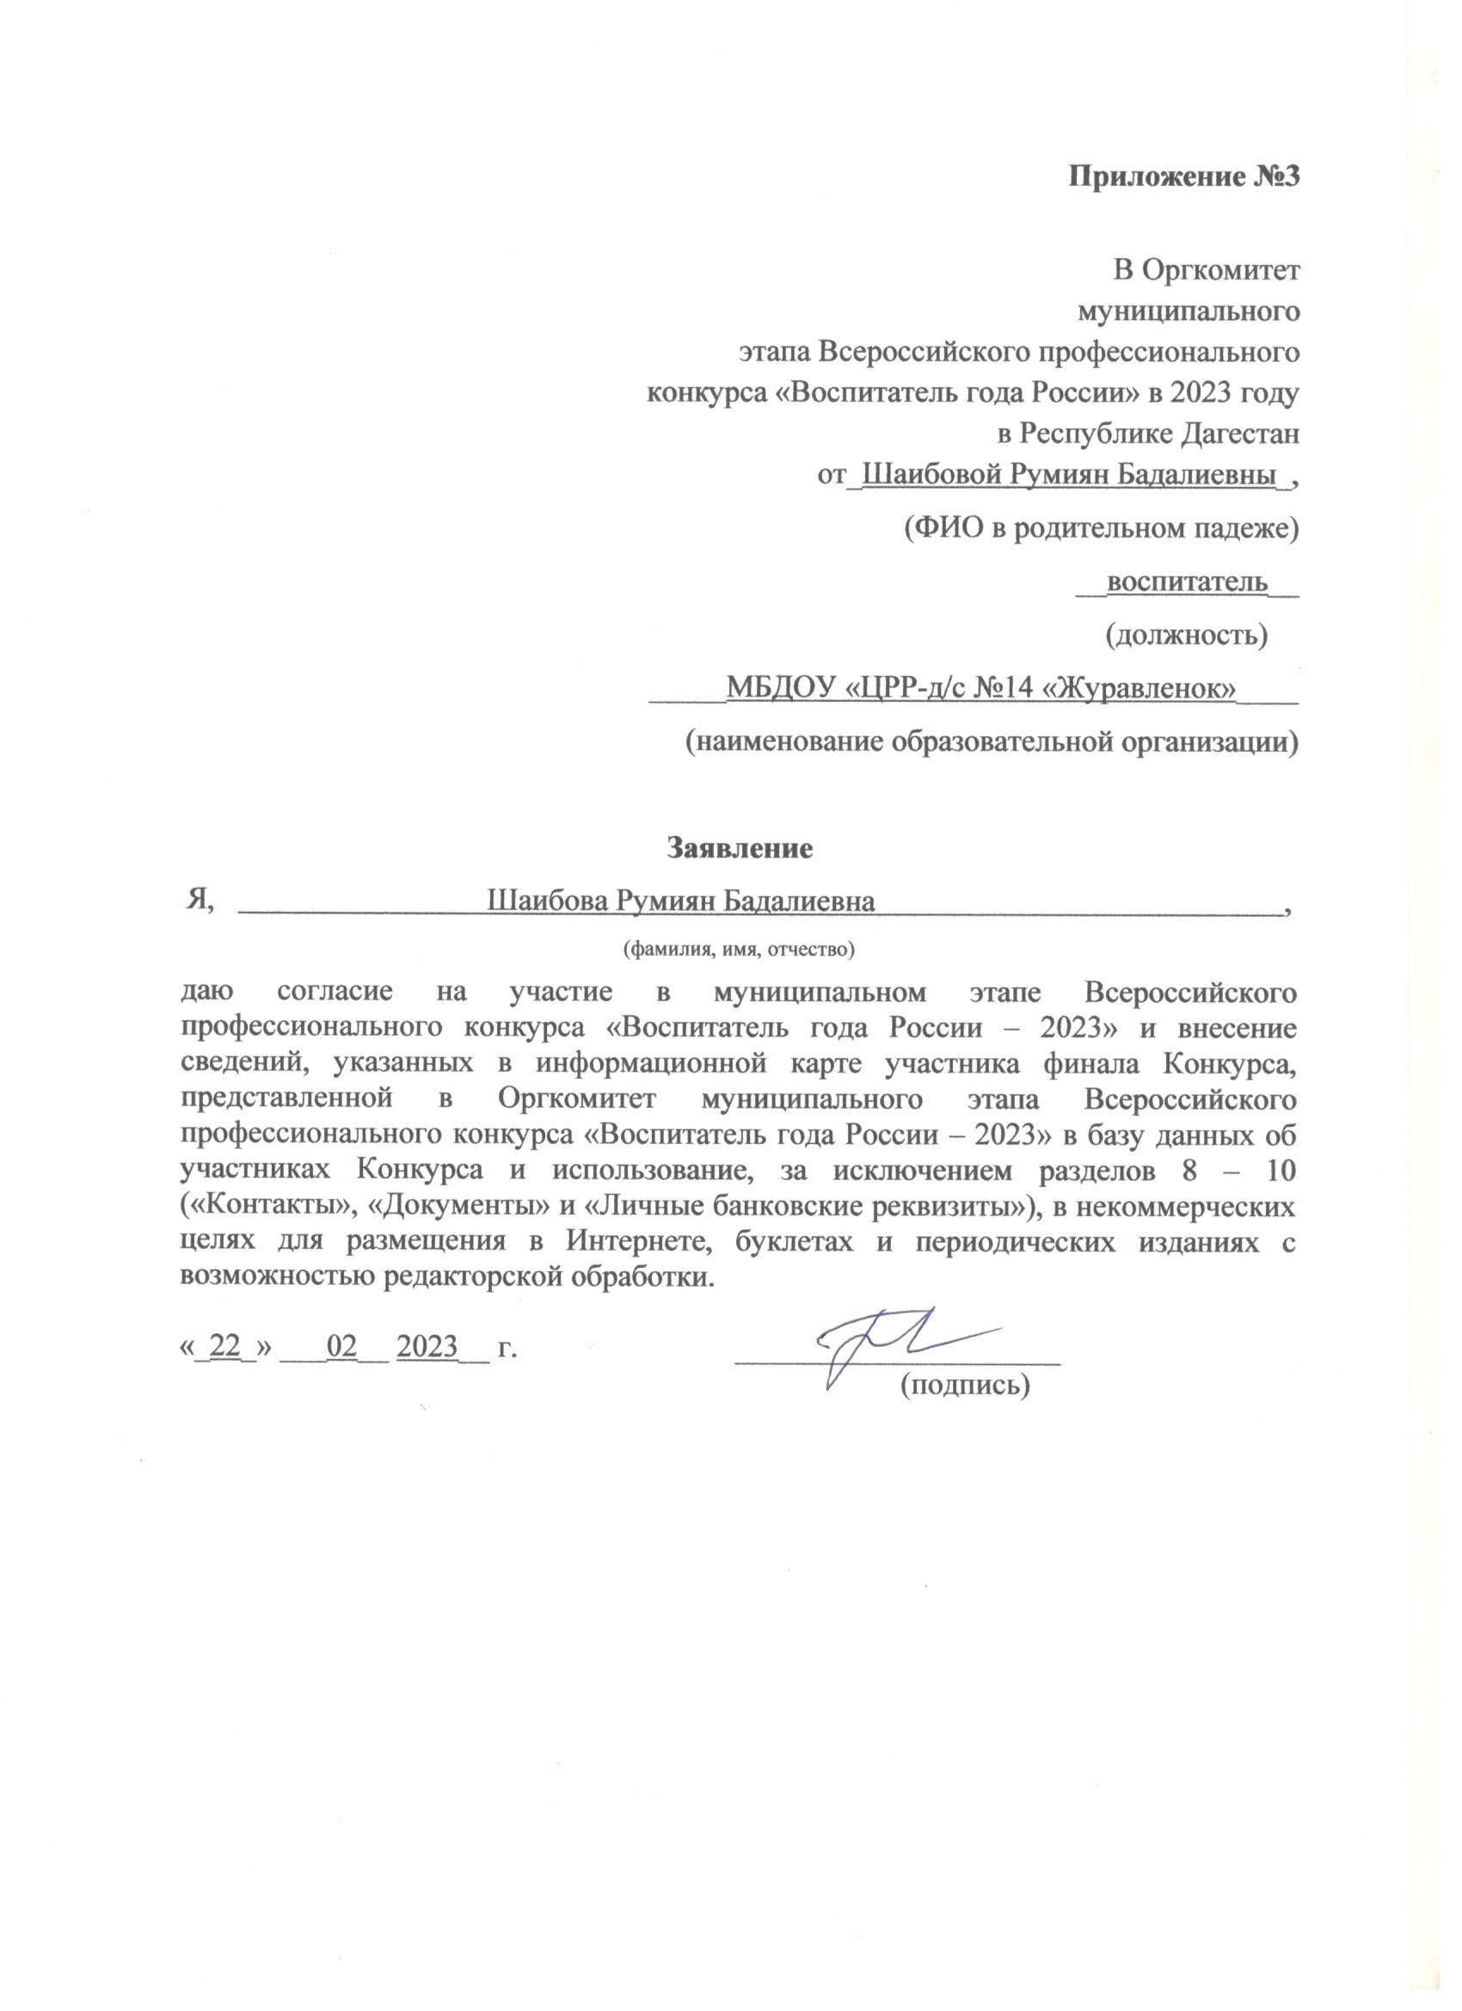
Приложение №4
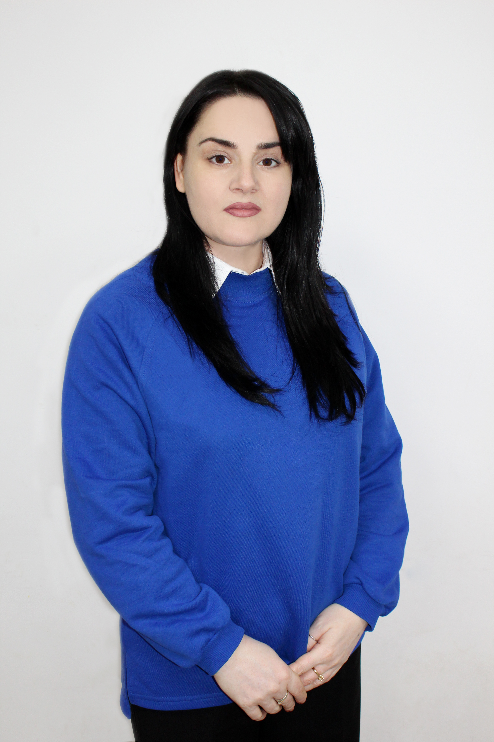

Информационная карта участника муниципального этапа Всероссийского профессионального конкурса «Воспитатель года России» в 2023 году
в Республике Дагестан
_____Шаибова Румиян Бадалиевна___
(фамилия) (имя, отчество)
1. Общие сведения
Муниципальное образование (район, город), населенный пункт | Республика Дагестан, город Каспийск
Дата рождения (день, месяц, год) | 13.08.1984 г.
Место рождения | Город Санкт-Петербург
2. Работа
Место работы (наименование образовательной организации, реализующей образовательные программы дошкольного образования в соответствии с уставом) | Муниципальное бюджетное дошкольное образовательное учреждение «Центр развития ребенка - детский сад №14 «Журавленок»  (МБДОУ «ЦРР-д/с №14 «Журавленок»)
Занимаемая должность (наименование в соответствии с записью в трудовой книжке) | Воспитатель
Общий трудовой стаж (полных лет на момент заполнения) | 13 лет
Общий педагогический стаж (полных лет на момент заполнения) | 13 лет
В каких возрастных группах в настоящее время работаете | Подготовительная к школе группа
Дата установления квалификационной категории (если она имеется), какой именно категории | Приказ №45/П от 13.12.2021 г. –соответствие занимаемой должности
Аттестационная категория | -
Почетные звания и награды (наименования и даты получения в соответствии с записями в трудовой книжке) | -
Послужной список (места и сроки работы за последние 5 лет) | МБДОУ «ЦРР-д/с №14 «Журавленок»
3. Образование
Название, год окончания учреждения профессионального образования, факультет | Хасавюртовский педагогический колледж, дошкольное образование
Специальность, квалификация по диплому | Воспитатель, социальный педагог
Дополнительное профессиональное образование за последние три года (наименования дополнительных профессиональных программ, места и сроки их освоения) | ЧУДПО «Махачкалинский центр повышения квалификации-Академия «Каспий» (02.07.2021г.)  ЧУДПО «Махачкалинский центр повышения квалификации-Академия «Каспий» (13.10.2021г.)  КПК-ГБУ ДПО «ДИРО» «Тьюторское сопровождение детей с ОВЗ в ОО» г. Махачкала (18.12.2021г)
Знание иностранных языков, укажите уровень владения | Английский язык, в пределах школьной программы
Наличие ученой степени, группа научных специальностей | -
Название Диссертационной работы (работ) | -
Основные публикации (в т.ч. брошюры, книги) | -
4. Конкурсное задание первого тура «Интернет– портфолио»
Адрес персонального Интернет–ресурса | https://k14ksp.siteobr.ru/partitions/66603
5. Общественная деятельность
Членство в профсоюзе (наименование, дата вступления) | Вступление в профсоюзное объединение с 13.11.2017г по настоящее время  МБДОУ «ЦРР-Д/с №14 «Журавленок»
Участие в других общественных организациях (наименование, направление деятельности и дата вступления) | -
Участие в работе методического объединения | -
Участие в разработке и реализации муниципальных, региональных, федеральных, международных программ и проектов (с указанием статуса участия) | -
6. Семья
Семейное положение | Замужем
Дети (пол и возраст) | Сын 15 лет, дочь-12 лет , дочь – 10 лет
7. Досуг
Хобби | -Постоянный поиск новых современных  технологий, для внедрения в работу  с детьми, родителями.  -Чтение научной и художественной  литературы.  -Пошив карнавальных костюмов, изготовление декораций к утренникам, театральным постановкам, рисование.
Спортивные увлечения | -
Сценические таланты | Актерское мастерство
8. Интересные сведения о себе, не отраженные в предыдущих пунктах (до 2000 знаков с пробелами)
8. Контакты
Рабочий адрес с индексом | ул. Хизроева 23 А 368300
Домашний адрес с индексом | А-Султана 2-84, 368300
Мобильный телефон | 8 928 515 18 18
Личная электронная почта | rumiyan84@mail.ru
Адрес личного сайта в Интернете | https://k14ksp.siteobr.ru/partitions/66603
Адрес сайта образовательной организации, реализующей образовательные программы дошкольного образования, в сети Интернет | https://k14ksp.siteobr.ru/
Адреса в Интернете (сайт, блог, страницы в социальных сетях и т.д.), где можно познакомиться с участником и публикуемыми им материалами | https://t.me/s/detsadv14 https://vk.com/id676679913 https://ok.ru/profile/580492407397
9. Документы
Паспорт (серия, номер, кем и когда выдан) | 8207 №302227 ТП УФМС России по Республике Дагестан в Бабаюртовском районе 31.07.2007 г.
ИНН | 050538616448
Свидетельство о пенсионном государственном страховании | 147-056-601 57
10. Личные банковские реквизиты
Наименование банка | Сбербанк
Корреспондентский счет банка
БИК банка
ИНН банка
Расчётный счет банка
Лицевой счет получателя

Правильность сведений, представленных в информационной карте, подтверждаю:

________________ (Шаибова Румиян Бадалиевна)
(подпись) (фамилия, имя, отчество участника)

«_22_» ___02__ 2023__ г.

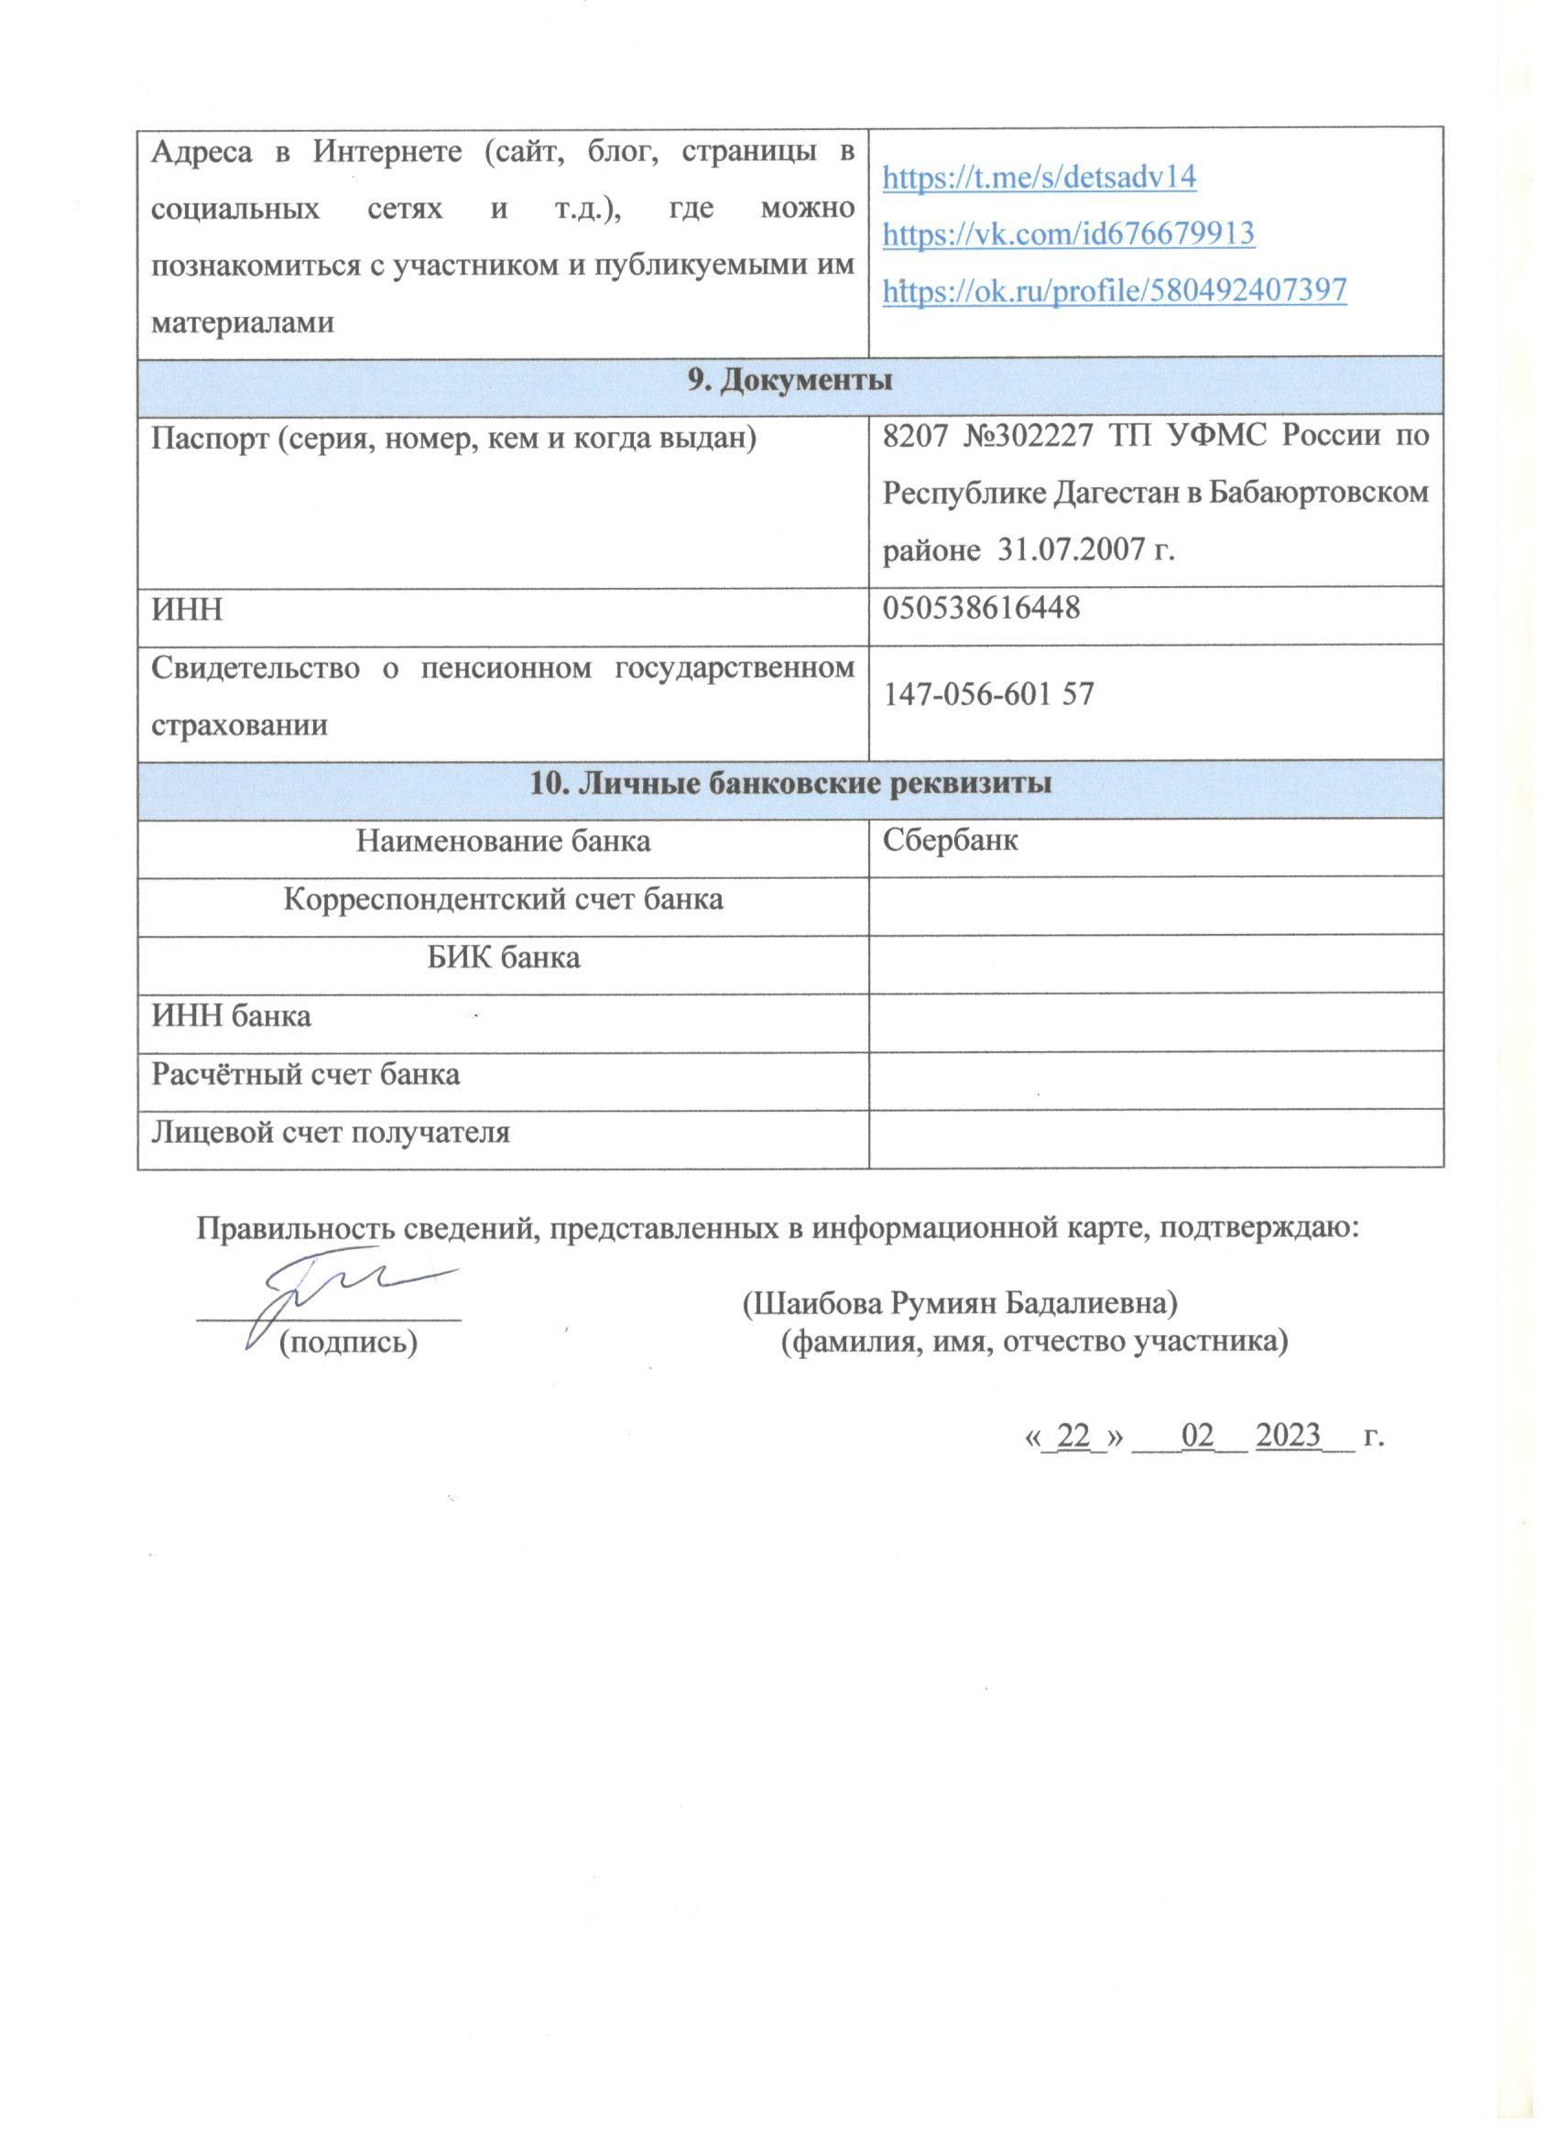
Приложение №5
СОГЛАСИЕ
участника муниципального этапа Всероссийского профессионального конкурса «Воспитатель года России» в 2023 году
в Республике Дагестан на обработку персональных данных
(публикацию персональных данных, в том числе посредством информационно– телекоммуникационной сети Интернет)

«__22_» ___02___2023__ г.
Я,_Шаибова Румиян Бадалиевна__________________
(фамилия, имя, отчество полностью)
____паспорт_______________серия____8207_№ 302227__
(вид документа, удостоверяющего личность)
выдан ТП УФМС России по РД в Бабаюртовском районе __31.07.2007 г.
(кем и когда)
проживающий(–ая) по адресу А-Султана 2-84,
в соответствии с пунктом 4 статьи 9 Федерального закона от 27.07.2006 № 152–ФЗ «О персональных данных» даю согласие обработку моих персональных данных, а именно:
1. Совершение действий, предусмотренных пунктом 3 статьи 3 Федерального закона от 27.07.2006 № 152–ФЗ «О персональных данных», в отношении следующих персональных данных:
– фамилия, имя, отчество;
– пол, возраст;
– дата и место рождения;
– паспортные данные;
– семейное положение;
– адрес фактического проживания;
– номер телефона (домашний, мобильный);
– данные документов об образовании, квалификации, профессиональной подготовке, сведения о повышении квалификации;
– профессия и любая иная информация, относящаяся к моей личности;
– фото– и видеоизображение.
2. Размещение в общедоступных источниках, в том числе в информационно– телекоммуникационной сети Интернет, следующих персональных данных:
– фамилия, имя, отчество;
– пол, возраст;
– дата и место рождения;
– семейное положение;
– данные документов об образовании, квалификации, профессиональной подготовке, сведения о повышении квалификации;
– профессия и любая иная информация, относящаяся к моей личности;
– фото– и видеоизображение.
Обработка и передача третьим лицам персональных данных осуществляется в целях:
– организации и проведения Конкурса;
– обеспечения моего участия в Конкурсе;
– формирования статистических и аналитических отчетов по результатам Конкурса, подготовки информационных материалов;
– создания базы данных участников Конкурса, размещения информации об участниках Конкурса в информационно–телекоммуникационной сети Интернет;
– обеспечения соблюдения законов и иных нормативных правовых актов Российской Федерации.
Настоящим я признаю и подтверждаю, что в случае необходимости предоставления персональных данных для достижения указанных выше целей третьим лицам (в том числе, но не ограничиваясь, МКУ «Управление образованием» Администрации ГО «город Каспийск», и т. д.), а также при привлечении третьих лиц к оказанию услуг в моих интересах МКУ «Управление образованием» Администрации ГО «город Каспийск» вправе в необходимом объеме раскрывать для совершения вышеуказанных действий информацию обо мне лично (включая мои персональные данные) таким третьим лицам.
Настоящее согласие вступает в силу со дня его подписания и действует в течение неопределенного срока. Согласие может быть отозвано мною в любое время на основании моего письменного заявления.

__22.02.2023 г.____ ____________ Шаибова Румиян Бадалиевна_____
(дата) (подпись) (расшифровка)

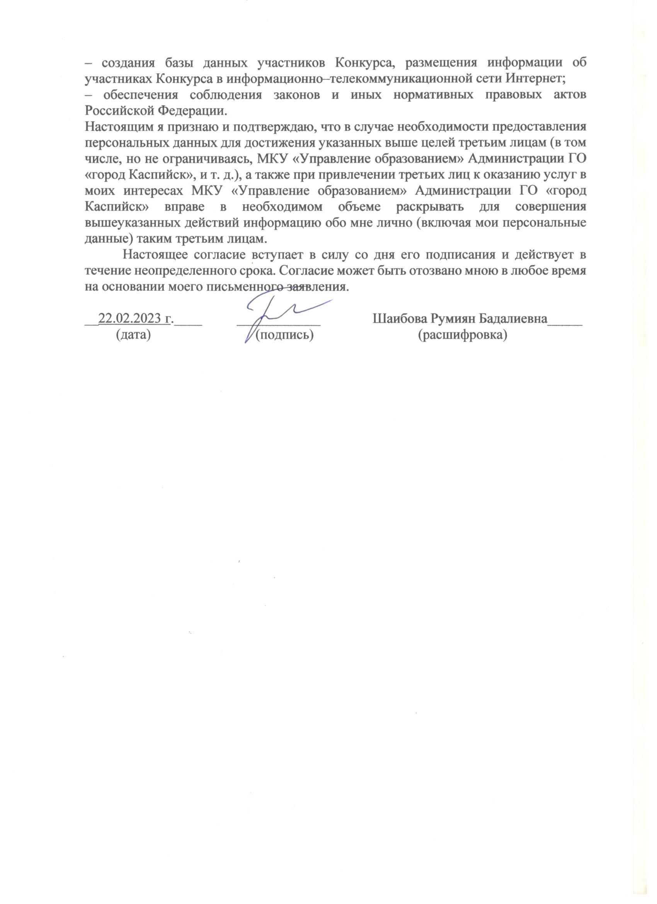
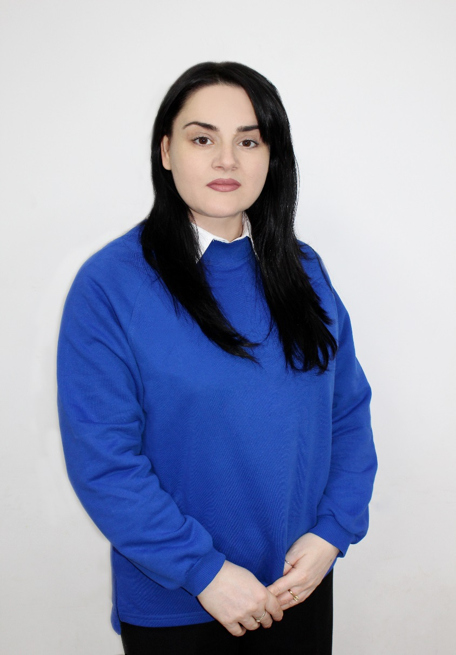 Портрет 9*13 см
